Комплект оценочных материалов по дисциплине
«Моделирование первичных преобразователей»

Задания закрытого типа

Задания закрытого типа на выбор правильного ответа

Выберите один правильный ответ

1. Точность математической модели оценивается:
А) степенью совпадения значений параметров реального объекта и значений тех же параметров, рассчитанных с помощью оцениваемой математической модели
Б) универсальностью математической модели
В) экономичностью математической модели
Г) функциональностью математической модели
Правильный ответ: А
Компетенции (индикаторы): ПК-1

2. Электрическим аналогом механического параметра силы F последовательного контура будет следующая электрическая величина:
А) напряжение
Б) индуктивность
В) ЭДС
Г) емкость
Правильный ответ: В
Компетенции (индикаторы): ПК-1

3. Электрическим аналогом механического параметра силы F параллельного контура будет следующая электрическая величина:
А) заряд
Б) магнитный поток
В) проводимость
Г) ток
Правильный ответ: Г
Компетенции (индикаторы): ПК-1

4. При создании математической модели преобразователя все параметры привести к какому-то единому виду, лучше всего к:
А) электрическому
Б) статическому
В) динамическому
Г) единому
Правильный ответ: А
Компетенции (индикаторы): ПК-1

5. Как изменится сопротивление емкостного преобразователя при уменьшении частоты переменного тока в 4 раза?
А) увеличится в 4 раза
Б) уменьшится в 4 раза
В) уменьшится в 2 раза
Г) увеличится в 2 раза
Правильный ответ: Б
Компетенции (индикаторы): ПК-1

6. В процессе моделирования преобразователя частоты переменного тока емкостное сопротивление
А) увеличивается
Б) не изменяется
В) уменьшается
Правильный ответ: В
Компетенции (индикаторы): ПК-1

Выберите все правильные варианты ответов

7. Анализ результатов математического моделирования преобразователя включает следующие этапы:
А) сопоставление с другими аналогичными результатами расчетов, если они имеются, с обязательной ссылкой на литературный источник;
Б) приведение математической модели к стандартному виду;
В) сопоставление с соответствующими теориями;
Г) определение причин, обусловивших погрешности измерений и методы их устранения.
Правильный ответ: А, В, Г
Компетенции (индикаторы): ПК-1

Задания закрытого типа на установление соответствия

Установите правильное соответствие.
Каждому элементу левого столбца соответствует только один элемент правого столбца.

1. Установите соответствие элементарных функций:

1) Степенная функция  2) Логарифмическая функция  3) Дробно-линейная функция  4) Гипербола | А) $y=\frac{1}{ax+b}$
 | Б) $y=\frac{a}{x}+b$
 | В) y=bxª
 | Г) y=a ln x + b
Правильный ответ: 1-В, 2-Г, 3-А, 4-Б
Компетенции (индикаторы): ПК-1

2. Установите соответствие операций соответствующим структурным схемам моделей:

1) Непосредственно сравниваются измеряемая величина x и промасштабированная единица измеряемой величины, т.е. N (t) 1x  2) Масштабируется измеряемая величина  x/N(t). Полученная величина сравнивается с единицей измеряемой величины 1x  3) Осуществляется операция по получению отношения измеряемой величины x и единицы измеряемой величины 1x, в результате которой получают безразмерную величину, которая сравнивается с текущим значением N(t) | А)  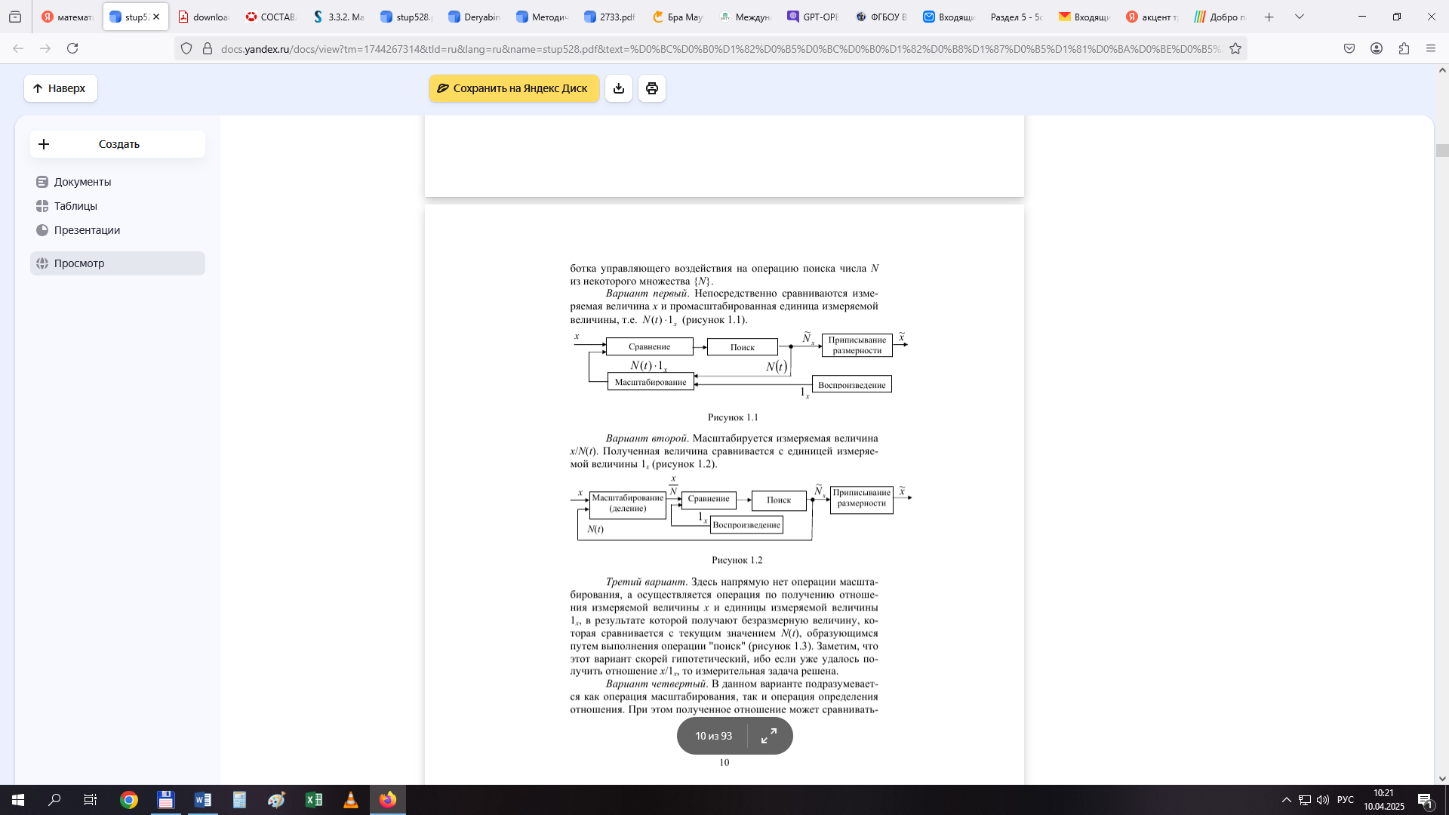
Б)
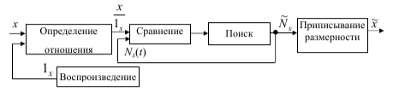
 | В)

Правильный ответ: 1-А, 2-В, 3-Б
Компетенции (индикаторы): ПК-1

Задания закрытого типа на установление правильной последовательности

Установите правильную последовательность.
Запишите правильную последовательность букв слева направо.

1. Установите последовательность этапов разработки математической модели измерительного устройства (ИУ):
А) получение системы уравнений (алгебраических, дифференциальных, логических и других), описывающих связи между входными и выходными сигналами звеньев ИУ;
Б) разработка функциональной схема ИУ, поясняющей состав функционально необходимых звеньев ИУ и связи между ними;
В) представление системы уравнений в виде структурной схемы измерительного устройства (ССИУ).
Правильный ответ: Б, А, В.
Компетенции (индикаторы): ПК-1

Задания открытого типа

Задания открытого типа на дополнение

Напишите пропущенное слово (словосочетание).

1. Моделирование – это ___________ действующего или проектируемого объекта или процесса неким подобием, которое отражает их основные характерные черты.
Правильный ответ: замена
Компетенции (индикаторы): ПК-1

2. Математическое моделирование основано на использовании _______________ выражений, описывающих поведение устройств или технологических процессов.
Правильный ответ: математических
Компетенции (индикаторы): ПК-1

3. Для первичных преобразователей время реакции – время установления __________________ сигнала.
Правильный ответ: выходного
Компетенции (индикаторы): ПК-1

4. К математическим моделям предъявляются два основных требования: простота получения и малые _______________ при описании поведения устройства.
Правильный ответ: погрешности
Компетенции (индикаторы): ПК-1

Задания открытого типа с кратким свободным ответом

Напишите результат вычислений.

1. Каким образом определяется чувствительность первичного преобразователя, имеющего компенсационную схему преобразования:
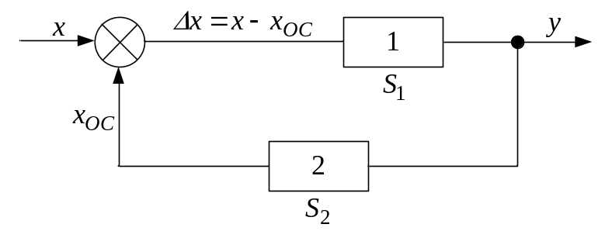
Правильный ответ: $S=\frac{S_{1}}{1+S_{1}⋅S_{2}}$
Компетенции (индикаторы): ПК-1

2. Каким образом определяется чувствительность первичного преобразователя, имеющего последовательно соединенные звенья:
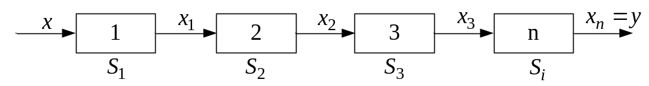
Правильный ответ: $S=S_{1}⋅S_{2}⋅S_{3}⋅...⋅S_{i}=\prod_{i=1}^{n}{S_{i}}$.
Компетенции (индикаторы): ПК-1

Задания открытого типа с развернутым ответом

1. Резистор, сопротивление которого требуется измерить, соединен последовательно с мерой сопротивления. Номинальное значение меры – R₀ = 1кОм. Образовавшаяся цепь подключена к источнику стабильного тока I. Вольтметром, входное сопротивление которого R_{V} = 100 кОм, поочередно измеряют падения напряжения на обоих резисторах. Полученные значения – соответственно для измеряемого сопротивления и сопротивления меры, U = 3,5 В и U₀ = 0,5 В. Искомое значение вычисляют по формуле R=R₀U/U₀, в которой не учитывается конечное значение RV, из-за чего возникает методическая погрешность δ_{м}. Рассчитайте значение δ_{м}.
Приведите полное решение.
Время выполнения – 20 мин.
Критерии оценивания: полное содержательное соответствие приведенному ниже решению.
Ожидаемый результат:
Решение:
R = 7 кОм;
U = IR_{и}R_{V}/(R_{и}+R_{V}); U₀ = IR₀R_{V}/(R₀+R_{V});
R = R_{и}(R₀+R_{V})/(R_{и}+R_{V});
R_{и} =R_{V}R/(R₀+R_{V}–R);
δ_{м} = (R–R_{и})100%/R_{и} =(R/R_{и}–1)100 %;
δ_{м} = (R₀–R)100%/R_{V} = – 6,0 %.
Ответ: δ_{м}= – 6,0 %.
Компетенции (индикаторы): ПК-1

2. Выразите абсолютную погрешность взаимодействия для представленной ниже схемы через сопротивления резисторов R1, R2, R3, R4, показание вольтметра U и его входное сопротивление R_{V}.

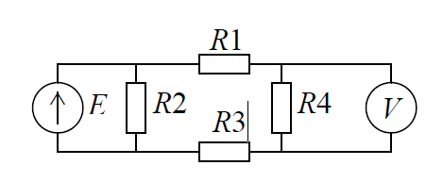

Время выполнения – 20 мин.
Критерии оценивания: полное содержательное соответствие приведенному ниже ожидаемому результату.
Ожидаемый результат:
Δ_{вз} = – U R_{экв} / R_{V}. Для определения выходного сопротивления эквивалентного источника напряжения следует заменить источник ЭДС E коротким замыканием и вычислить сопротивление получившейся цепи между точками подключения вольтметра: R_{экв} = (R1 + R3) R4 / (R2 + R3 + R4).
Ответ: $∆_{вз}=\frac{-U\left[\left(R1+R+\right)R4/\left(R2+R3+R4\right)\right]}{R_{V}}$.
Компетенции (индикаторы): ПК-1

